

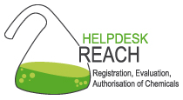
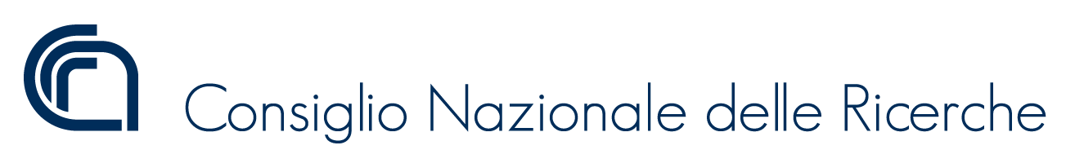

Obblighi e criticità del REACH per gli operatori del Recupero

6 aprile 2016
Sala Marconi – Consiglio Nazionale delle Ricerche
Piazzale Aldo Moro, 7
Roma

Scheda di registrazione

Per registrarsi, inviare la presente scheda debitamente compilata all’indirizzo een@cnr.it, all’attenzione di Staff EEN – CNR.

NOME COGNOME
SOCIETA’
RUOLO
INDIRIZZO SOCIETA’
CAP COMUNE PROVINCIA
TELEFONO E-MAIL
Si autorizza l’utilizzo dei dati contenuti nel presente documento ai sensi del D.lgs.196/2003
La partecipazione al convegno è gratuita.

RICHIESTA DI APPROFONDIMENTO POMERIDIANO SI NO

Nel pomeriggio un numero ristretto di imprese avrà la possibilità di sottoporre una specifica problematica di applicazione del Regolamento REACH (es. obblighi, tempistiche, etc.) agli esperti dell’Helpdesk REACH (Ministero dello Sviluppo Economico ed ENEA). Gli organizzatori si riservano di selezionare le aziende da incontrare nella sessione pomeridiana. Se interessati a tale opportunità, si prega di sottoporre il quesito da discutere entro il 23 marzo 2016 collegandosi al sito dell’Helpdesk REACH (http://reach.mise.gov.it/helpdesk) e, previa registrazione, compilando i campi della sezione “Contatta Helpdesk”. Si evidenzia che occorre specificare nell’oggetto del quesito la dicitura “Seminario CNR”. A tutti i quesiti presentati, non selezionati per la sessione pomeridiana, sarà fornita risposta on-line.

